團隊資訊
貳、團隊簡介
一、團隊精神
「BoltNut」一名源自日常機械中的螺栓(Bolt)與螺母(Nut)，象徵緊密結合與協同運作的精神。團隊口號「Bolt together, Nut going anywhere」深刻傳達我們的核心理念:「團隊成員如螺栓與螺母般彼此
扣合、穩固合作，形成堅實的實力基礎」，同時也代表我們勇於突破框架，具備靈活應變與跨域創新的能力。
團隊隊徽也體現此精神：BoltNut 的隊徽以國立中央大學象徵性的松鼠為主體，象徵敏捷與機智，並將尾巴設計為螺帽造型，巧妙結合機械元素與創新精神。整體設計以現代簡約的線條構成，搭配鮮明的橘色調，彰顯我們對科技的熱情與專業，成為團隊文化與精神的象徵。

二、團隊目標
A. 個人層面
1. 動手實作：透過實際操作與各種機器人競賽，培養成員工程設計與技術實作的能力，提升實務經驗與執行力。
2. 自主學習：鼓勵成員主動探索與跨領域學習，培養獨立解決問題的能力與持續精進的態度。
3. 發現自我：在團隊合作與挑戰任務中，發掘個人潛能與專長，建立自信與方向感。
4. 問題解決能力：訓練邏輯思維與創新思考，強化從分析問題到提出解方的完整能力。
5. 專案管理：學習經營團隊並有效規劃與分工執行任務，掌握時間管理、溝通協調與團隊協作等核心技能。
B. 團隊層面
1. STEM教育推廣：透過舉辦國中小營隊、大學講座與公開活動，推廣科學、工程、技術與數學教育。
2. 產業與學術合作：與企業和各大學建立合作橋樑，提供成員實務學習與業界觀摩的機會，深化產學連結。
3. 可持續發展：建立完善的組織制度與知識傳承機制，培養未來領導人才，確保團隊永續運作與代代相傳。
4.十年內，打造台灣最受肯定的學生機器人團隊，無論是競賽或創新，都會想到我們。
三、比賽目標
1.ASME冠軍
2.TEL創意技術獎

四、團隊歷史
2024/12—TEL三隊成員共12人草創BoltNut
2025/1—團隊前期14人，團隊識別、命名及核心精神初步建立
2025/3/21—BoltNut 團隊完成創建，由 7 位核心成員共同奠基
2025/8—舉辦暑期培訓營，由 6 位成員負責執行，21 位學員參與，共進行 5 天、每日至少 8 小時的完整訓練；最終共有 15 位學員加入 BoltNut 團隊
2025/9 — 大一培訓招生活動吸引 54 位新生報名
2025/10 — 完成初選後，共有 23 名大一新生正式進入培訓計畫
目前 — 團隊規模達 39 名成員，包括：大一 23 人、大二 11 人、大三 5 人
五、組織樹狀圖
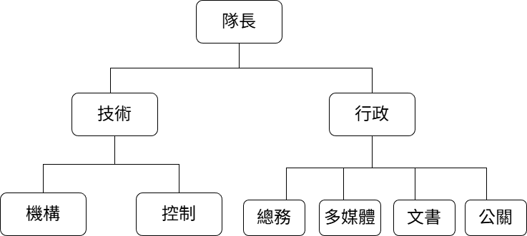

六、目前贊助商
1. 祥儀企業（白皮書合作）
以產學合作模式共同推動學生機器人發展。主要合作互動方式包括：
- 競賽推廣： 協助資源與曝光，提升團隊於競賽中的實力與能見度。
- 比賽工作人員招募：
透過合作協助招募機器人競賽所需之人員，包括裁判、技術維運、場務、行政等角色，並建立學生參與賽務的經驗與履歷累積管道。
- STEM 與工作坊活動： 合作舉辦 STEM 教育推廣、技術講座、工作坊等，強化學生實作能力與學習輸出。

團隊運作規劃
HR：
一、整體的規劃
（年級劃分：9月開學至隔年8月暑假）

新生：
暑假期間透過線上宣傳了解到新生體驗營這個活動並報名參加，在過程中體會到機器人的有趣之處。
新生週的時候參加新生說明會並報名參加大一培訓課程，並經過第一階段面試篩選，成為團隊的實習隊員。

大一:
參加機構與控制培訓課程，課程分為上下學期兩階段，上學期為基礎內容介紹與實作，下學期為進階課程，並於下學期末參加隊內競賽，根據題目與組員製作出任務機構。
實習隊員在整學期活動當中積極參與活動並展現團隊合作、樂於學習的態度，符合團隊期望的態度，最終通過第二階段篩選成為團隊正式成員。
在大一下的暑假擔任新生體驗營的工人，協助舉辦活動，並在活動過程中介紹與分享經驗以吸引新一屆成員加入。
暑假期間籌備培訓課程內容，加入工程部門的成員協助擔任講師，加入行政部門的成員則由各部門規劃活動。

大二：
參與大三成員規劃的ASME練習競賽練習。ASME正式比賽公布之後與同屆成員或大一學弟妹組成隊伍並提交參賽計劃書給幹部及老師，在參賽計劃書中提及製作機器人的想法、預算規劃、時間規劃等。透過幹部對於計劃書審核，共有兩支隊伍可以得到團隊的經費補助，其餘隊伍可以自行尋找其他經費補助來源。在準備ASME競賽的期間固定在例會上報告目前進度與規劃。
於暑假期間準備TEL競賽，並接任幹部開始規劃團隊活動內容。
暑假期間籌備體驗營活動

大三：
在擔任幹部期間主導團隊規劃，並參與TEL競賽

團隊內部活動（已完成）
- 暑期培訓營
- 大一培訓課程
- 參賽計畫書工作坊

團隊外部活動（已完成）
- 招生說明會
- 東京威力機器人展示
- 東京威力機器人比賽

團隊內部活動（待完成）

團隊外部活動（待完成）

預算規劃

分頁 4

